**РУКОВОДСТВО ПОЛЬЗОВАТЕЛЯ СИСТЕМОЙ**

При запуске приложения окно входа – первое, что видит пользователь. На ней пользователю предлагается ввести свой логин и пароль. Только после удачной авторизации пользователь получает доступ к остальным модулям системы. При вводе скрыт маской ввода (рисунок 1), но также реализована возможность просмотра введенного пароля (рисунок 2).

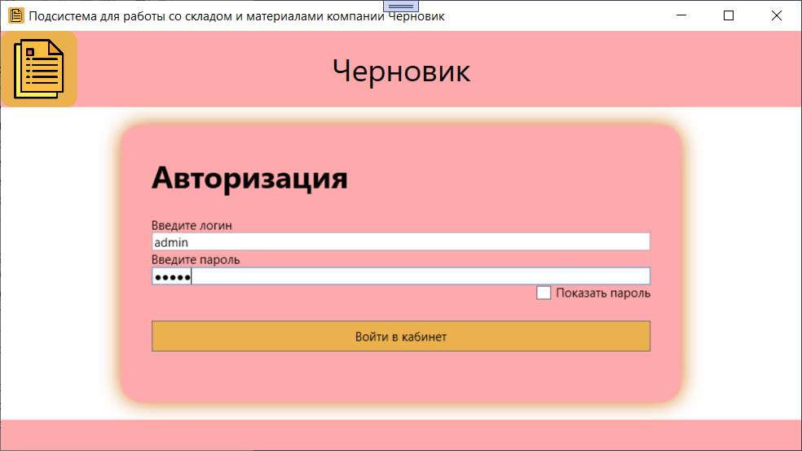

Рисунок 1 – Окно входа

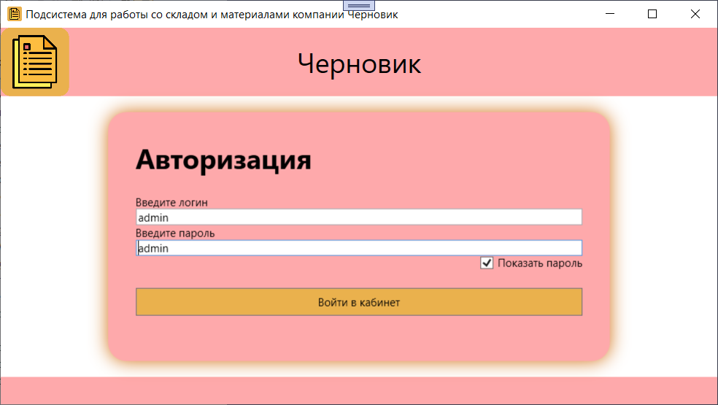

Рисунок 2 – Возможность просмотра введенного пароля

Для авторизации мы будем использовать только одного пользователя – admin. Пароль должен совпадать с логином.

Для защиты от подборов паролей, было ограничено количество попыток ввода с неправильным паролем. Если пользователь вводит неправильные данные (рисунок 3) более чем 3 раза, то заблокируется ввод данных на 1 минуту (рисунок 4).

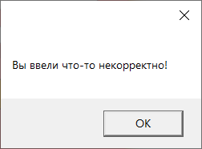

Рисунок 3 – Результат ввода неправильных данных

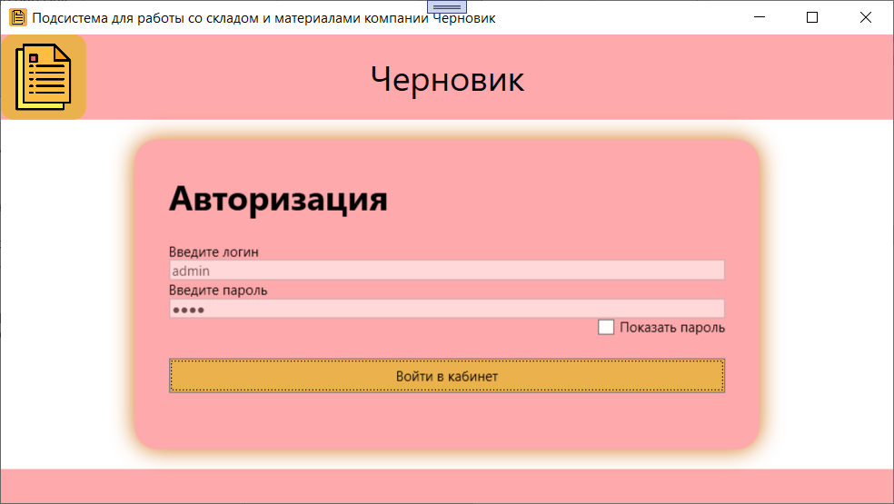

Рисунок 4 – Блокировка ввода данных

**Список материалов**

Очень важно постоянно получать актуальную информацию об остатках материалов на складах, поэтому был реализован вывод материалов, которые хранятся в базе данных, согласно предоставленному макету. При отсутствии изображения выводится картинка-заглушка из ресурсов (picture.png). Список материалов представлен на рисунке 5.

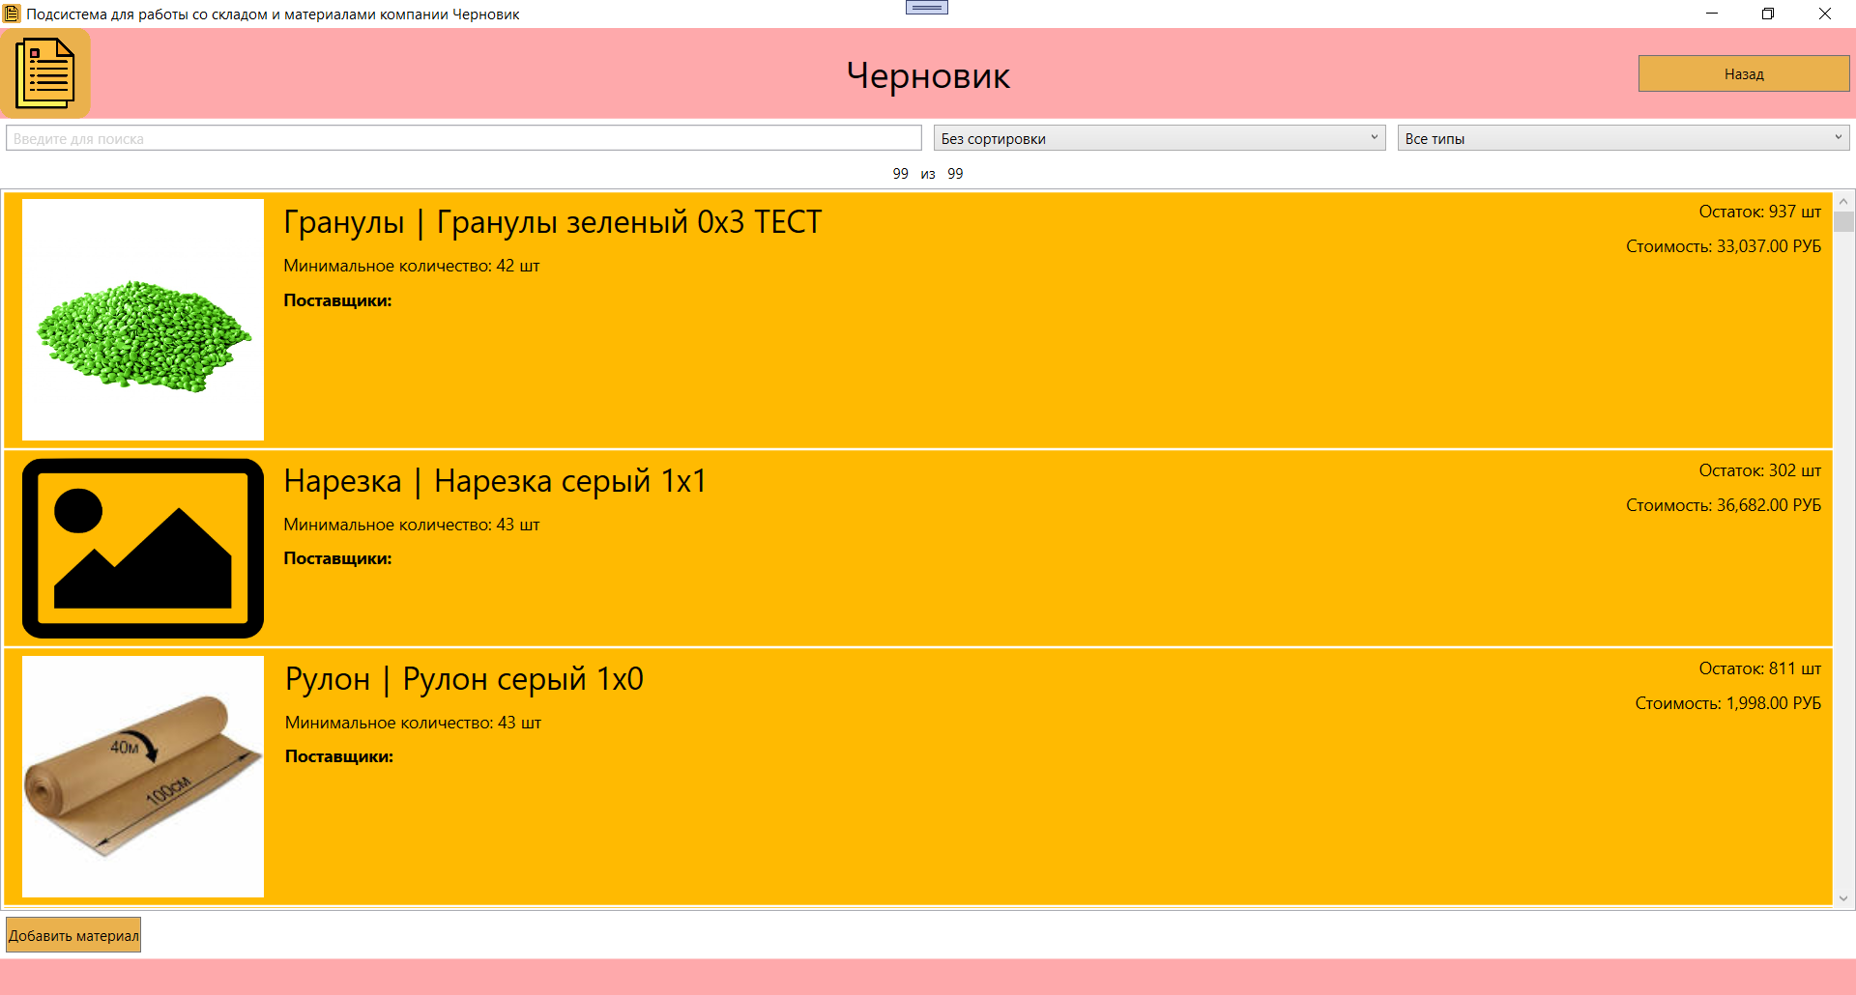

Рисунок 5 – Список материалов

Пользователь может иметь возможность отсортировать материалы (по возрастанию и убыванию) по следующим параметрам: наименование, остаток на складе (рисунок 6) и стоимость. Выбор сортировки был реализован с помощью выпадающего списка.

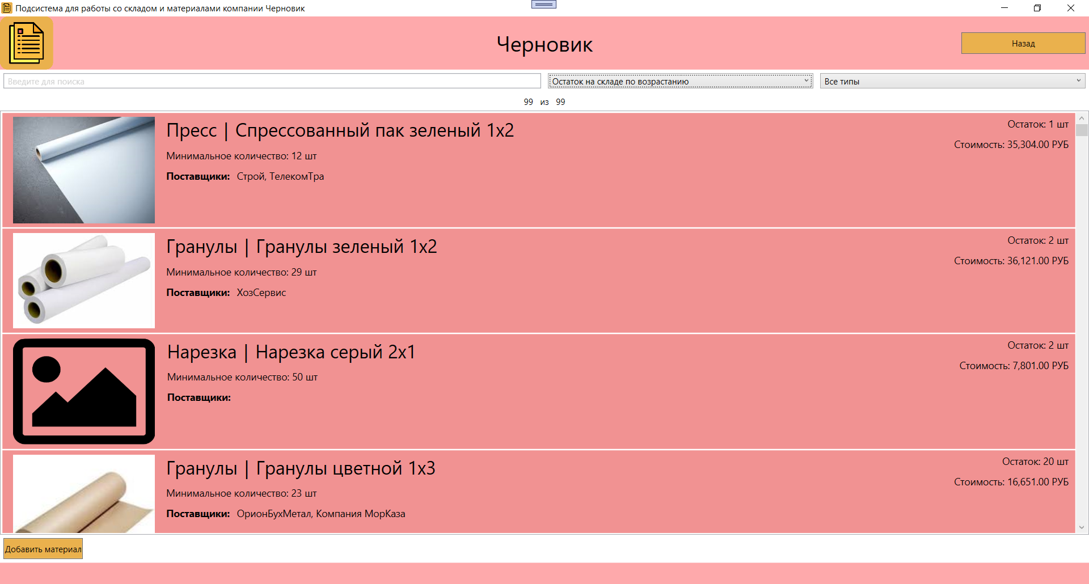

Рисунок 6 – Отсортированные материалы по возрастанию остатков на складе

Кроме этого, пользователь может иметь возможность отфильтровать данные по типу материала. Все типы из базы данных выведены в выпадающий список для фильтрации. Первым элементом в выпадающем списке является “Все типы”, при выборе которого настройки фильтра сбрасываются (рисунок 5). Гранулы представлены на рисунке 7.

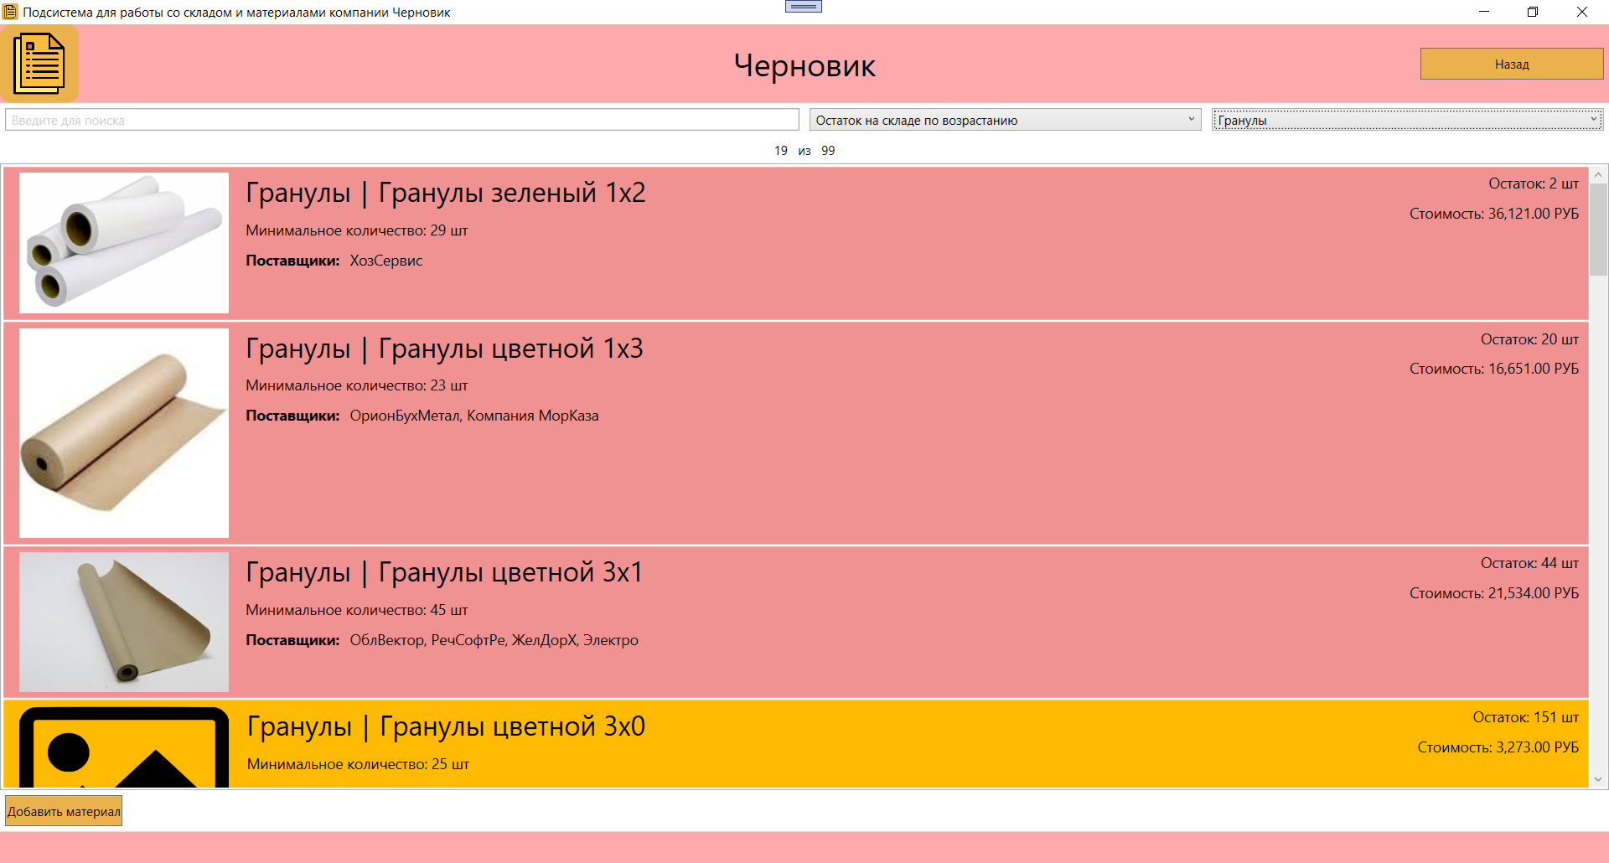

Рисунок 7 – Гранулы

Пользователь может иметь возможность искать материалы, используя поисковую строку. Зеленые гранулы представлены на рисунке 8.

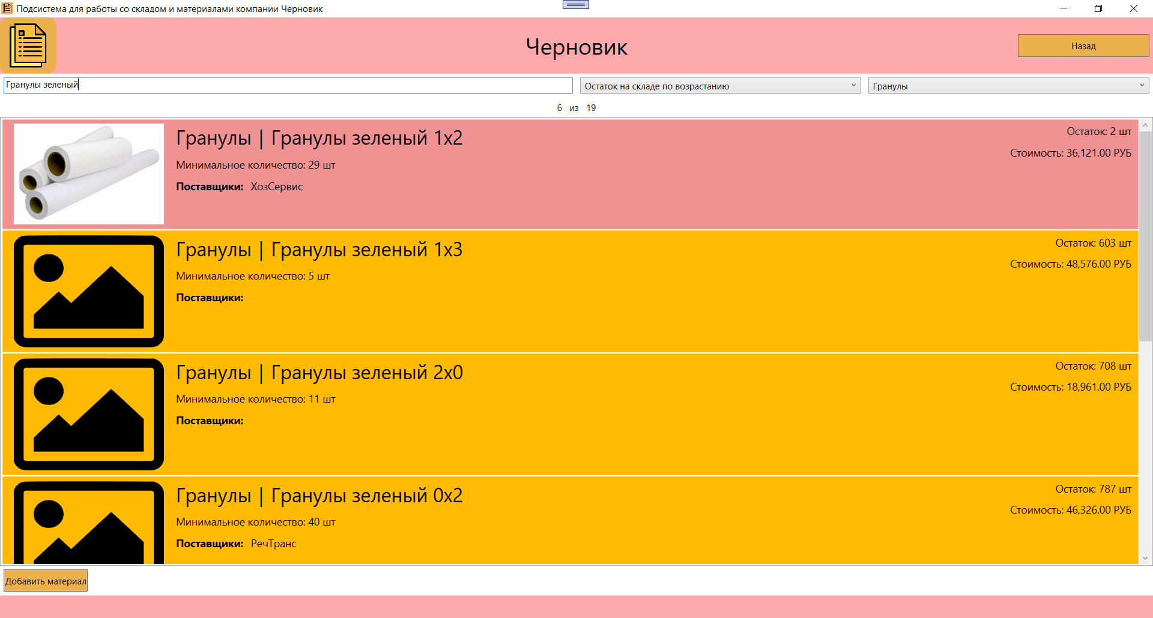

Рисунок 8 – Зеленые гранулы

Поиск, сортировка и фильтрация происходят в реальном времени, без необходимости нажатия кнопки “найти”/”отфильтровать” и т.п. Фильтрация и поиск применяются совместно. Параметры сортировки, выбранные ранее пользователем, сохраняются и во время фильтрации с поиском.

В верхней части окна представлено количество выведенных данных и общее количество записей в базе. В случае если данные в таблицу выводятся после фильтрации или поиска, количество выведенных данных обновляется исходя из размера выборки.

Необходимо подсвечивать строки с данными о конкретном материале в зависимости от минимального допустимого количества и наличия на складе. В случае если количество материала меньше, чем указанное минимальное количество, в качестве фона применяется цвет #f19292. В случае если текущее количество составляет 300% от минимального количества, то необходимо используется цвет с кодом #ffba01.

В списке материалов также добавлена возможность изменения минимального количества сразу для нескольких выбранных материалов. Для этой цели была реализована возможность выделения сразу нескольких элементов в списке материалов, после чего появляется кнопка “Изменить минимальное количество на ...” (рисунок 9). При нажатии на кнопку отображается модальное окно с возможностью ввода числового значения, на которое и будет изменено значение минимального количества всех выбранных материалов. По умолчанию в поле вводится максимальное значение этого параметра среди всех материалов (рисунок 10). После нажатия кнопки “Изменить” минимальное количество выделенных материалов будет изменено в базе данных, а также обновлено в интерфейсе (рисунок 11).

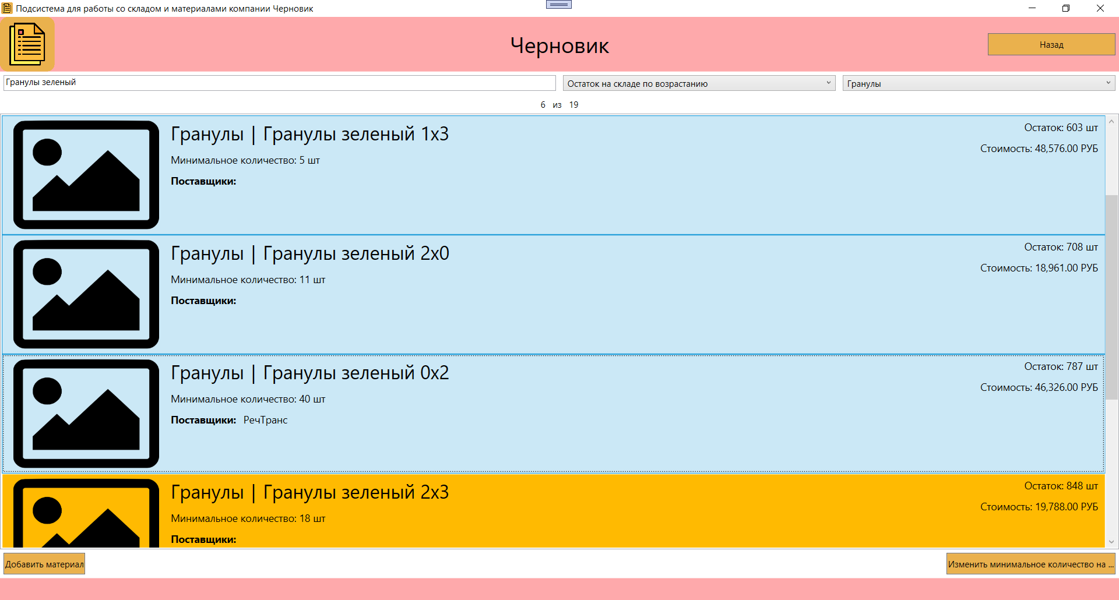

Рисунок 9 – Кнопка “Изменить минимальное количество на ...”

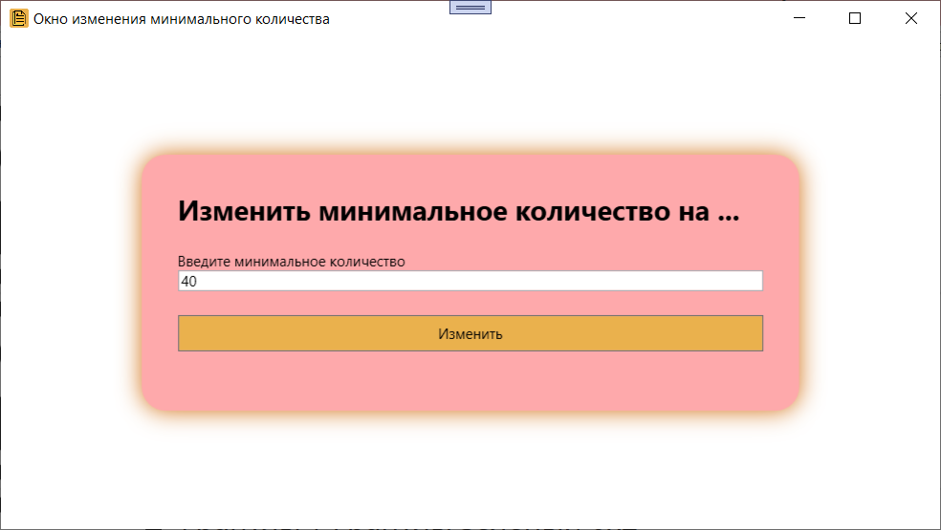

Рисунок 10 – Модальное окно

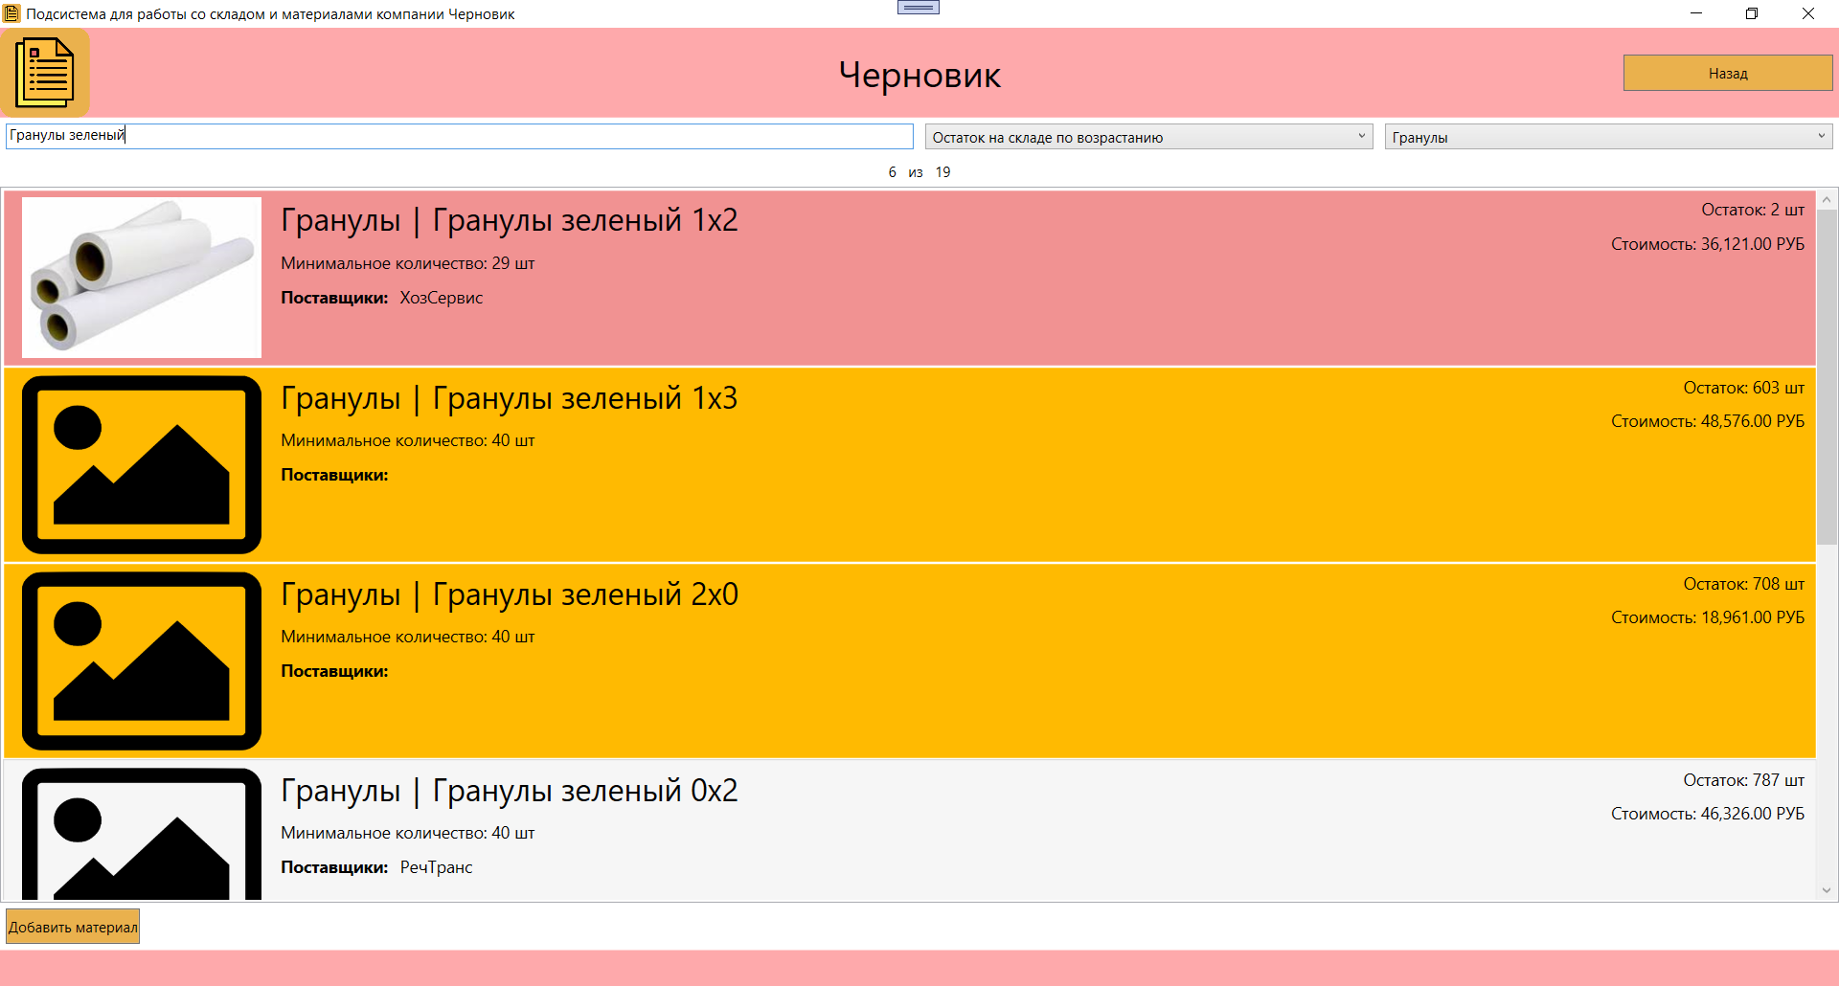

Рисунок 11 – Результат изменения

**Добавление/редактирование материалов**

Также была реализована возможность добавления и редактирования исходных материалов (сырья) для всей продукции компании.

Была добавлена возможность редактирования данных существующего материала, а также добавление нового материала в новом окне - форме для добавления/редактирования материала. Переходы на данное окно реализованы из главной формы списка: для редактирования – при двойном нажатии на конкретный элемент, для добавления - при нажатии кнопки “Добавить материал”.

На форме предусмотрены следующие поля: наименование, тип материала (выпадающий список), количество на складе, единица измерения, количество в упаковке, минимальное количество, стоимость за единицу, изображение и подробное описание (с возможностью многострочного ввода). Стоимость материала не может быть отрицательной. Минимальное количество также не может принимать отрицательные значения (рисунок 12).

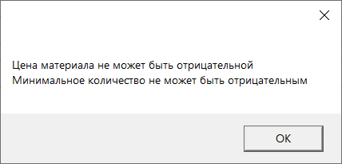

Рисунок 12 – Ошибки

Также был реализован вывод списка возможных поставщиков. В список можно добавлять новые позиции и удалять существующие. При добавлении поставщики должны выбираться из выпадающего списка. Форма добавления материала представлена на рисунке 13, а результат – на рисунках 14-16.

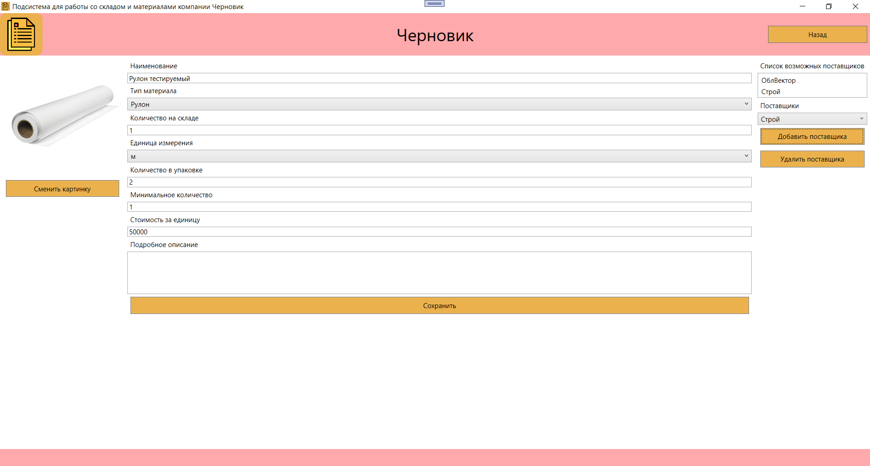

Рисунок 13 – Форма добавления материала

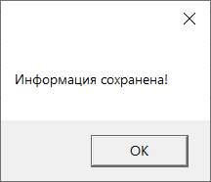

Рисунок 14 – Информация сохранена

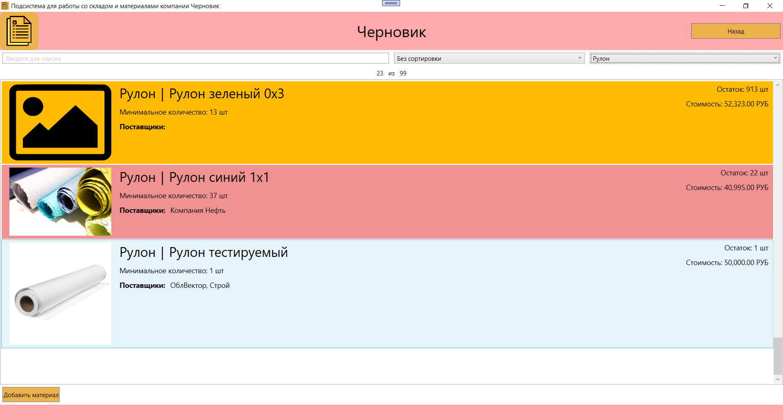

Рисунок 15 – Результат

При открытии формы для редактирования все поля выбранного объекта должны быть подгружены в соответствующие поля из базы данных, а таблица заполнена актуальными значениями (рисунок 16).

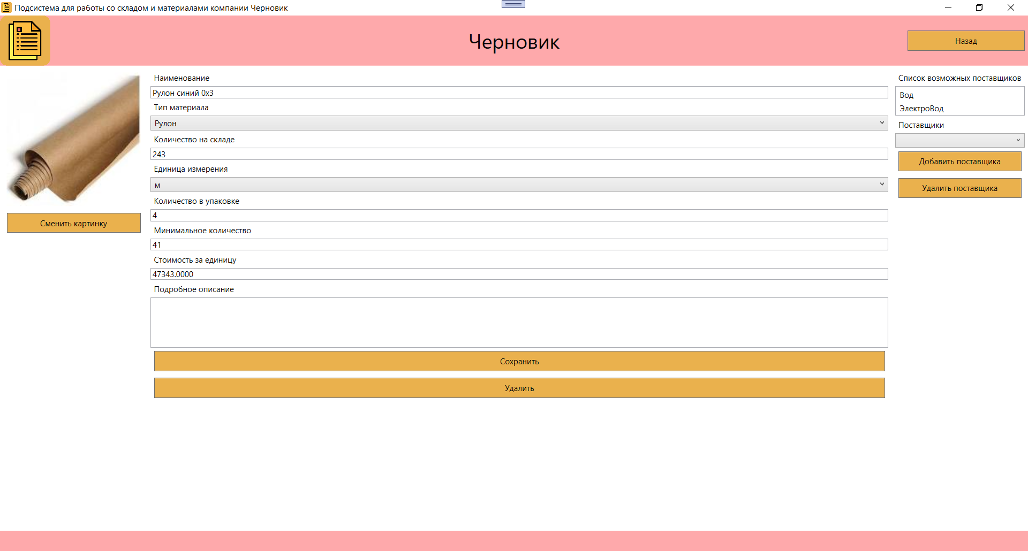

Рисунок 16 – Форма редактирования материала

Для получения информации об объеме затрат на закупки необходимого количества материалов был предусмотрен вывод информации о стоимости минимально необходимой партии. Если количество на складе меньше минимального количества материалов, необходимо получить разницу между этими значениями и рассчитать минимальный объем закупки, кратный количеству материалов в упаковке (так как материалы закупаются исключительно целыми упаковками). Сумму закупки следует рассчитать, ориентируясь на минимальный объем и цену за единицу материала. Пример представлен на рисунке 17.

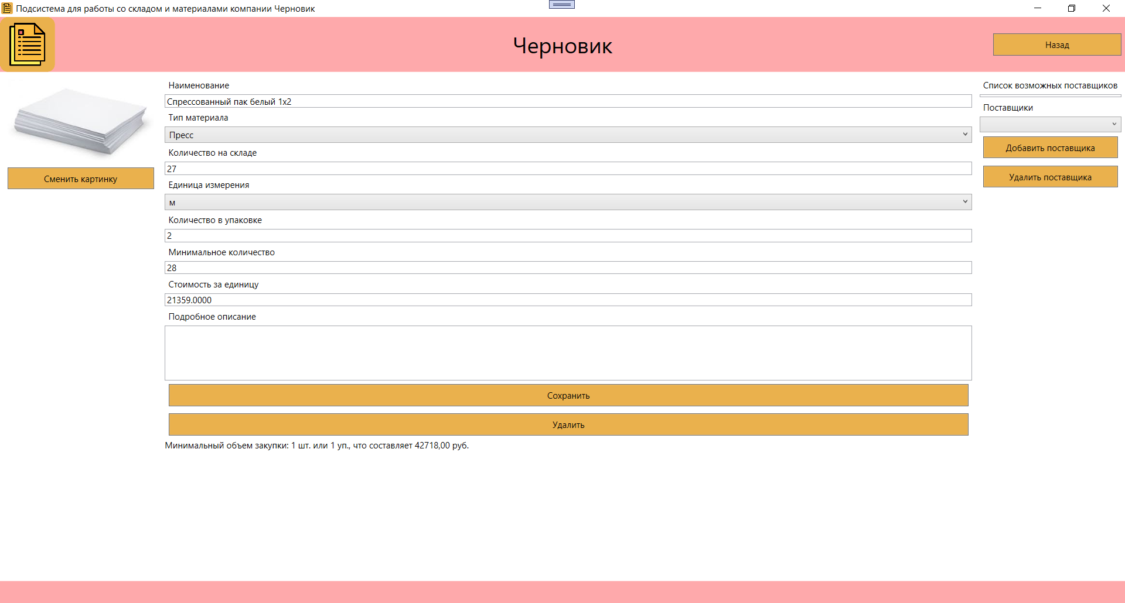

Рисунок 17 – Пример